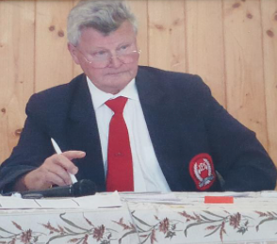

Ivan Karpíšek
*26.1.1942
Sportovec tělem i duší.
Začínal jako gymnasta v Modřicích, ale po úrazu v polovině šedesátých let se věnoval a stále věnuje pouze silovému trojboji. V roce 1990 po přestěhování se do Vranovic založil oddíl s tímto sportovním zaměřením zde, aby se po znovuobnovení činnosti místního Sokola v r. 1991 zařadil (spolu s dalšími oddíly) do jeho organizačních struktur a až do této doby vyvíjel veškeré aktivity pod jeho hlavičkou. Pod jeho vedením uspořádal oddíl silového trojboje bezpočet soutěží pro „siláky“. Během své trenérské kariéry vychoval několik desítek sportovců včetně mistrů České republiky. Již dlouhé roky pracuje ve výboru Českého svazu silového trojboje a jako vysoce respektovaný mezinárodní rozhodčí se účastní nejen přeborů Moravy, České republiky, ale i mistrovství Evropy a světa. Za zmínku stojí např. šampionáty v americkém Texasu, Jihoafrické republice či Portoriku. Jeho společenské renomé je ve Vranovicích natolik silné, že ho Obec Vranovice zařadila do VIP seznamu významných osobností a na valné hromadě Českého svazu silového trojboje byl dne 18. prosince 2021 uveden do jeho síně slávy.
Ivan Karpíšek
Zásadový, přímý, obětavý. Závodník, trenér, organizátor a rozhodčí. Vysloužil si respekt a uznání napříč generacemi nejen od sportovců ve Vranovicích, patří mezi nejvýznamnější osobnosti silového trojboje v České republice a je nepostradatelným členem výboru T.J. Sokol Vranovice.
K jeho životnímu jubileu mu přejeme zejména hodně štěstí, zdraví , spoustu radosti soukromém životě a hlavně spoustu nevyčerpatelného elánu do další sportovní a funkcionářské činnosti!
Ivane - blahopřejeme!
Výbor T.J. Sokol Vranovice

